PO ZMIANIE Z DNIA 03.06.2024R.
Pojawiające się w opisie parametry techniczne i jakościowe wyposażenia należy traktować, jako określenie wymaganego minimalnego standardu i parametrów technicznych. Wykonawca może zaproponować Zamawiającemu przedmiot zamówienia o lepszych parametrach technicznych. Ostateczna kolorystyka wyposażenia oraz detale wykończenia zostaną określone z wybranym w postępowaniu Wykonawcą.
Wyposażenie powinno posiadać instrukcje obsługi w języku polskim.
Wszystkie wymiary podano wg zasady: szerokość (długość) x głębokość x wysokość. Dopuszcza się tolerancję wymiarów i parametrów +/- 5%.
Przedstawione zdjęcia są poglądowe i mają na celu pokazanie Wykonawcy, jakiego stylu wyposażenia oczekuje Zamawiający.
Wszystkie użyte materiały, z których wykonane jest wyposażenie, jako produkt gotowy muszą być dopuszczone do obrotu na terytorium RP, posiadać wszelkie wymagane przez przepisy prawa świadectwa, certyfikaty, atesty, deklaracje zgodności oraz spełniać wszelkie wymagane przez przepisy prawa wymogi w zakresie norm bezpieczeństwa.

Pozycja | Symbol | Nazwa
60. | SML | Szafa metalowa na leki

Wymiary: szerokość: 80-90 cm; głębokość: 40-44 cm; wysokość: 180-185 cm
Szafa metalowa na leki posiada dwa skrzydła drzwi uchylnych. Konstrukcja szafy stabilna, metalowa z blachy stalowej o grubości minimum 0,8 mm, malowana proszkowo. Drzwi szafy są metalowe z wypełnieniem ze szkła hartowanego. Boki szafy metalowe. Szafa wyposażona w 5 półek szklanych o grubości minimum 4 mm z regulacją co 25 mm i udźwigu minimum 25 kg. Uchwyt drzwiowy posiada zamek zabezpieczający, ryglujący drzwi w dwóch punktach góra – dół, z dwoma kluczykami.

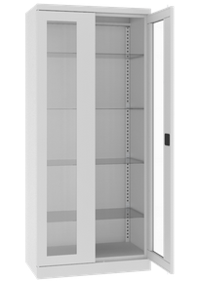 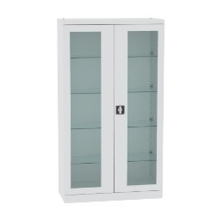 Zdjęcia poglądowe

Pozycja | Symbol | Nazwa
61. | PI | Pompa infuzyjna

Pompa infuzyjna jednostrzykawkowa posiada system programowania parametrów infuzji z możliwością ustawiania: prędkości, prędkości i objętości, prędkości i czasu lub objętości i czasu. Pompa posiada: - duży, czytelny wyświetlacz, - możliwość podglądu i zmiany parametrów w trakcie infuzji, - praca ze strzykawkami 5 - 60 ml (powyżej 55 typów), - automatyczne rozpoznawanie rozmiaru strzykawki, - tryb pracy „standard” umożliwiający programowanie w jednostkach objętościowych, - tryb pracy „aneste” umożliwiający programowanie w jednostkach wagowych, - tryb pracy „profil” umożliwiający infuzję wielofazową, - funkcja bezpiecznego podawania dawki uderzeniowej BOLUS, - system wielopoziomowego wykrywania okluzji z funkcją ANTY-BOLUS (ABS), - rozbudowany system alarmów, - wbudowana biblioteka leków, - wbudowany system testów, - komunikację zewnętrzną w standardzie RS232, - możliwość odczytu historii zdarzeń na wyświetlaczu i w postaci pliku XML, - możliwość długotrwałej pracy z akumulatora, - możliwość mocowania na statywie, na łóżku lub specjalnej szynie, - możliwość mocowania w stacji dokującej MD.

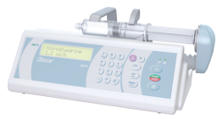 Zdjęcie poglądowe

Pozycja | Symbol | Nazwa
62. | TB | Termometr bezdotykowy

Bezdotykowy termometr na podczerwień, pomiar temperatury na czole, możliwość mierzenia temperatury przedmiotów (np. płyn). Szybki czas pomiaru. Podświetlany cyfrowy wyświetlacz LCD. Dwa tryby pomiaru temperatury: skala Fahrenheita i Celsjusza. Funkcja pamięci z zachowaniem wartości minimum kilkunastu ostatnich wyników pomiaru. Zakres pomiaru: temperatura ciała: 32,0°C – 42,0°C / 89,6°F – 107,6°F.Odległość od miejsca dokonywania pomiaru na czole: 5 cm – 10 cm. Automatyczne wyłączenie. Funkcja alarmu w wypadku podwyższonej temperatury ciała. Zasilanie: DC3 V na baterie AA/2 sztuki, które należy dostarczyć razem z termometrem.

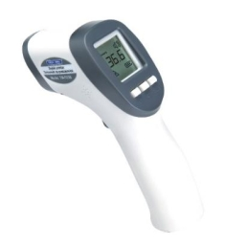 Zdjęcie poglądowe

Pozycja | Symbol | Nazwa
63. | CE | Ciśnieniomierz elektroniczny

Automatyczny ciśnieniomierz naramienny posiadający: - pomiar metodą oscylometryczną, - duży graficzny ciekłokrystaliczny wyświetlacz LCD, - wskaźnik wartości ciśnienia skurczowego i rozkurczowego, - wskaźnik poprawności założenia mankietu, - optymalny dobór ciśnienia w mankiecie, - pomiar ciśnienia krwi i pulsu, - funkcja wykrywania nieregularnego tętna występującego przy arytmii, - dwa niezależne tory pamięci z datą i godziną, - zakres pomiarowy: ciśnienie 0 - 299 mmHg, tętno 40 - 180 uderzeń/min., - dokładność wskazania ciśnienia +/-3 mmHg, tętna +/- 5%, - funkcja uśredniania trzech ostatnich wyników, - energooszczędny: minimum 1 500 pomiarów na nowych bateriach alkalicznych, - mankiet z czujnikiem prawidłowego założenie mankietu na ramię 360° w rozmiarze 22 -42 cm obwodu ramienia, - etui zamykane na zamek błyskawiczny, - komplet baterii 4 x AA, - kontrola poziomu zużycia baterii, - zasilacz sieciowy, - funkcje: automatyczne wyłączenie, czas i data pomiaru.

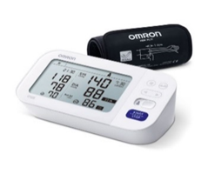 Zdjęcie poglądowe

Pozycja | Symbol | Nazwa
64. | CM | Ciśnieniomierz z manometrem

Ciśnieniomierz z manometrem w plastikowej obudowie, ze zintegrowanym systemem ochrony antywstrząsowej, chroniącym manometr. Zgodny z protokołem European Society of Hypertension, nadający się do zastosowań klinicznych. Obudowa z masy termoplastycznej. Średnica skali odczytu minimum 56 mm. Ciśnieniomierz posiada możliwość przełożenia gruszki dla prawo- i leworęcznych oraz nadający się do prania mankiet w rozmiarze 29 - 41 cm.

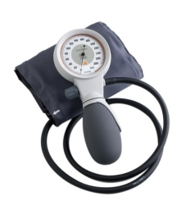 Zdjęcie poglądowe

Pozycja | Symbol | Nazwa
65. | SM | Ssak medyczny

Ssak elektryczny na jezdnym statywie. Wyposażony w zabezpieczenie przed przepełnieniem, dwie butle 2 L z poliwęglanu, wskaźnik ciśnienia, regulację siły ssania, włącznik oraz dreny silikonowe, filtr bakteryjny i łącznik drenów. Możliwość sterylizacji w 120°C. Obudowa wykonana z wysokiej jakości plastików. Ssak o mocy minimum 110 W i maksymalny przepływ 40L / min. Produkt powinien być certyfikowanym wyrobem medycznym.

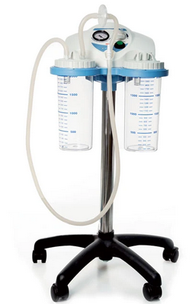 Zdjęcie poglądowe

Pozycja | Symbol | Nazwa
66. | PD | Podnośnik

Elektryczny podnośnik pacjenta o udźwigu siedziska minimum 200 kg. Przeznaczony do przemieszczania osób niepełnosprawnych. Urządzenie wyposażone w cztery wytrzymałe kółka jezdne, hamulec w postaci blokady tylnych kółek oraz rozszerzaną podstawę. Możliwość regulacji rozstawu podstawy, zapewniający odpowiedni stopień bezpieczeństwa podnośnika. Podnośnik posiada zintegrowany, ergonomiczny uchwyt. Rama podnośnika wykonana jest z wytrzymałego metalu, malowana proszkowo. Siłownik dobrej jakości gwarantuje niezawodność i precyzje. Podnośnik obsługiwany za pomocą pilota. Razem z urządzeniem zintegrowane są akumulatory zapewniające prace po odłączeniu od ładowania. Pozycje ramienia od podłoża w zakresie: 90 – 172 cm. Podnośnik posiada w komplecie siedzisko pacjenta. Siedzisko wykonane jest z mocnego materiału w 100% z poliestru. Siedzisko z podparciem głowy zaprojektowane tak, aby zapewnić wysoką stabilność całego ciała. Obciążenie siedziska minimum 200 kg.

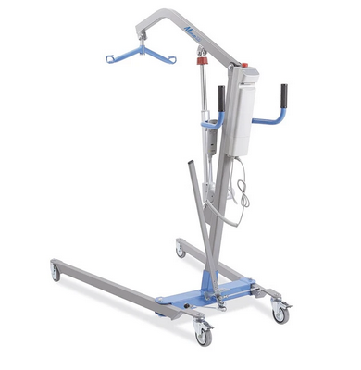 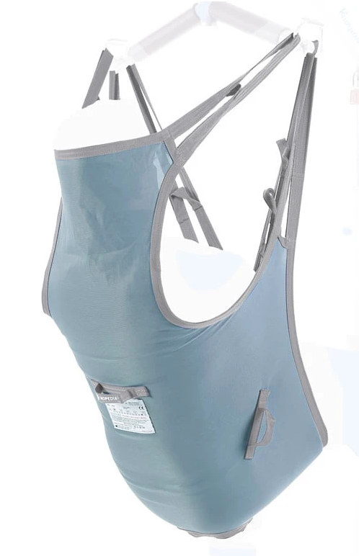 Zdjęcia podlądowe

Pozycja | Symbol | Nazwa
67. | SK | Stojak na kroplówkę

Stelaż stojaka wykonany ze stali nierdzewnej. Stojak na podstawie chromowanej wyposażanej w pięć kółek, z czego dwa posiadają blokadę. W górnej części konstrukcji cztery haki wieszaków. Stojak ma budowę teleskopową, umożliwiającą łatwą regulację wysokości w zakresie od 128 cm do 223 cm, z metalowym pokrętłem w plastikowej obudowie.

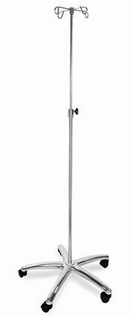 Zdjęcie poglądowe

Pozycja | Symbol | Nazwa
68. | WI | Wózek inwalidzki

Wymiary: szerokość siedziska: 50-55 cm; szerokość całkowita wózka: 72-79 cm; głębokość użytkowa siedziska: 41-43 cm; wysokość oparcia: 40-42 cm.
Wózek inwalidzki posiada wzmocnioną konstrukcję z dopuszczalnym obciążeniem minimum 130 kg. W wózku zastosowany podwójny krzyżak. Wózek posiada: odchylane i ściągane podnóżki, wyciągane podłokietniki, ergonomiczne uchwyty dla opiekuna, stopki dla opiekuna umożliwiające wspomaganie podnoszenia wózka stopą (podjazdy na krawężnik), hamulec dla pacjenta, koła przednie bezobsługowe, koła tylne pneumatyczne (pompowane).

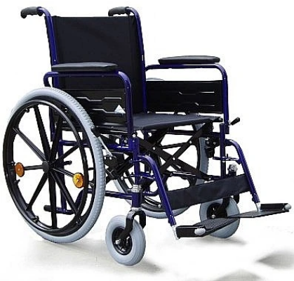 Zdjęcie poglądowe

Pozycja | Symbol | Nazwa
69. | RS | Resuscytator sylikonowy

Resuscytator silikonowy wykonany z silikonu i plysulfone (bez latexu). W pełni autoklawowalny w temperaturze 134°C. Wyposażony w silikonową maskę nr 4 - dla dorosłych, 60 cm H2O z zaworem. Objętość worka resuscytatora/wdech około 1 600 ml. Objętość worka rezerwuaru tlenu 2 500 ml.

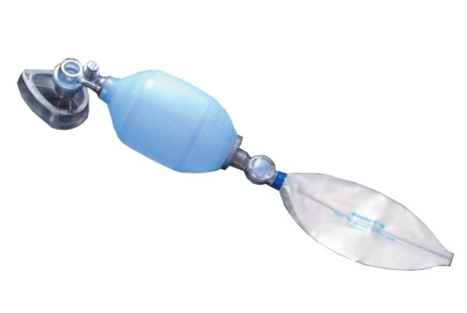 Zdjęcie poglądowe

Pozycja | Symbol | Nazwa
70. | PUL | Pulsoksymetr

Pulsoksymetr ma cechować się najwyższą dokładnością pomiarów oraz bardzo wysoką czułością, przeznaczony do krótkich pomiarów kontrolnych oraz pomiarów długoczasowych. Odczyty wartości powinny cechować się dokładnością, również w przypadku rejestrowanych niższych wartości SpO2. Pulsoksymetr umożliwia monitoring trendów nawet do 72 godzin a także szczegółowy, cyfrowy odczyt indeksu perfuzji (wyświetlacz kolorowy). Wskaźnik perfuzji może być użyty jako pomoc diagnostyczna w warunkach niskiej perfuzji. Pulsoksymetr ma być: lekki, łatwy w obsłudze, wyposażony we wskaźniki perfuzji, jakości sygnału, alarmy pulsu i saturacji. Zestaw obejmuje pulsoksymetr z czujnikiem dla dorosłych.
Opis wymaganych parametrów: - zakres pomiaru pulsu 25 - 240 bpm; - zakres pomiaru SpO2: 1 - 100%; - waga: ok. 300 g; - nastawy czułości: podstawowa/ wysoka; - alarmy: optyczne i dźwiękowe dla SpO2, pulsu; - alarmy: optyczne i dźwiękowe czujnika i baterii; - wskaźniki: perfuzji, czujnika, błędu, baterii; - tryb "sleep" z wyciszeniem alarmów i LED; - funkcja FastStart (gotowość po włączeniu); - sygnały dźwiękowe dla uderzeń pulsu; - zasilanie: 4 x bateria AA;- czujnik: standardowy klipsowy palcowy; - opcje: inne czujniki, obudowa gumowa z podpórką

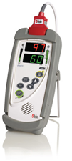 Zdjęcie poglądowe

Pozycja | Symbol | Nazwa
71. | BL | Balkonik

Wymiary: szerokość: 54 – 58 cm; głębokość: 44 – 48 cm; wysokość regulowana w zakresie: 75 - 95 cm
Balkonik wykonany z aluminium do naprzemiennego chodu z dodatkowymi wymiennymi kółkami w komplecie. Balkonik jest bardzo lekki i składany z regulacją wysokości. Dopuszczalne obciążenie minimum 110 kg.

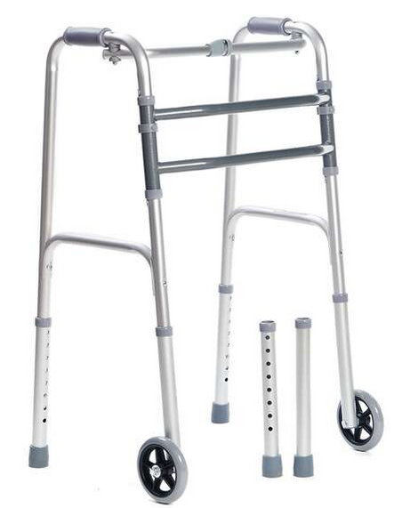 Zdjęcie poglądowe

Pozycja | Symbol | Nazwa
72. | CH.1 | Chodzik typ 1

Wymiary: szerokość: 58 – 62 cm; wysokość regulowana w zakresie: 87 – 97 cm
Chodzik wykonany na konstrukcji aluminiowej z możliwością złożenia. Chodzik wyposażony w miękkie siedzisko oraz barierkę, wykonane z materiału skóropodobnego, łatwego w czyszczeniu, ergonomiczne uchwyty z regulacją wysokości, cztery bezobsługowe koła z możliwością demontażu, demontowana barierka oparcia, przednie koła obrotowe, tylne kółka z możliwością zablokowania, hamulec wielofunkcyjny - może pracować, jako hamulec standardowy oraz jako hamulec postojowy, torba na zakupy. Dopuszczalne maksymalne obciążenie minimum 120 kg.

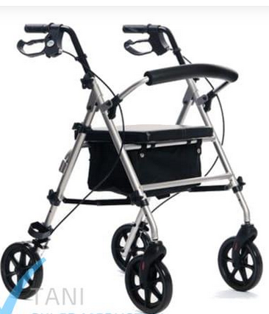 Zdjęcie poglądowe

Pozycja | Symbol | Nazwa
73. | CH.2 | Chodzik typ 2

Wymiary: szerokość: 58 – 62 cm; wysokość regulowana w zakresie: 82 – 95 cm
Balkonik wykonany z aluminium z możliwością złożenia. Wyposażony w cztery kółka, hamulce, półkę do siedzenia, oparcie pleców, ergonomiczne uchwyty z regulacją wysokości, koszyk na zakupy oraz uchwyt na kule. Dopuszczalne maksymalne obciążenie minimum 120 kg.

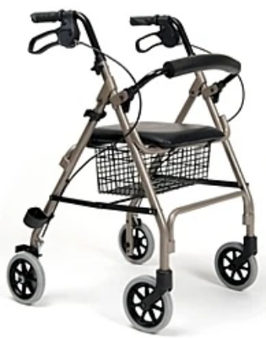 Zdjęcie poglądowe

Pozycja | Symbol | Nazwa
74. | AE | Aparat EKG

Opis wymaganych parametrów :
- wysokiej klasy 12-kanałowy aparat EKG do badań EKG w pełnym zakresie 12 odprowadzeń,
- tryb LONG - zapis 1-15 minut (wydruk: 1-3 odprowadzeń),
- zapis wsteczny EKG (1-30 sekund),
- dodatkowe prędkości zapisu 6,25 mm/s i 12,5 mm/s,
- częstotliwość próbkowania 8000 Hz na kanał,
- zabezpieczenie przed impulsem defibrylującym,
- manualny i automatyczny tryb rejestracji zapisu EKG,
- badanie automanual,
- moduł automatycznej analizy i interpretacji elektrokardiogramu,
- alfanumeryczna klawiatura membranowa z przyciskami funkcyjnymi,
- dołączenie imienia i nazwiska pacjenta do wydruku przebiegu EKG,
- detekcja i prezentacja na wydruku stymulatora serca,
- automatyczna detekcja zespołów QRS,
- ciągły pomiar częstości akcji serca HR z dowolnie wybranego odprowadzenia,
- dźwiękowa sygnalizacja wykrytych pobudzeni,
- wbudowany kolorowy ekran graficzny o przekątnej min.7”, umożliwiający jednoczesny, czytelny podgląd 12 kanałów EKG,
- prezentacja na wyświetlaczu przebiegów 1, 3, 6 lub 12 odprowadzeń EKG,
- prezentacja HR na wyświetlaczu,
- wbudowana drukarka termiczna na papier w rolkach,
- wydruk w trybie 3, 6 lub 12 kanałów,
- możliwość podłączenia drukarski zewnętrznej i wydruków A4,
- archiwizacja min. 1000 badań EKG wraz z opisem badania i danymi pacjenta,
- eksport badania w kilku formatach m.in. PDF i SCP,
- automatyczny test aparatu,
- kontrola INOP niezależna dla każdej elektrody,
- kablowa komunikacja z komputerem poprzez interfejs USB,
- bezprzewodowa komunikacja z siecią LAN lub Internet,
- zasilanie sieciowe i akumulatorowe, akumulator bezobsługowy wraz z ładowarką wbudowany wewnątrz aparatu,
- wózek pod aparat z wysięgnikiem na kabel pacjenta,
- instrukcja obsługi elektrokardiografu,
- instrukcja obsługi drukarki,
- certyfikowany wyrób medyczny,
- szkolenie dla personelu medycznego z obsługi i eksploatacji aparatu – co najmniej 1 godzina szkolenia dla personelu wskazanego przez Zamawiającego (od 5 do 15 osób), w siedzibie Zamawiającego. Termin szkolenia do uzgodnienia z Zamawiającym.

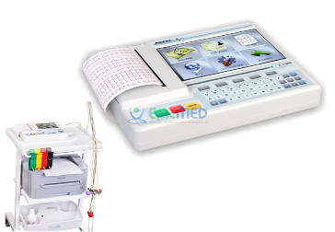 Zdjęcia poglądowe

Pozycja | Symbol | Nazwa
75. | KS | Krzesło sanitarne

Wymiary: szerokość siedziska: 46 – 50 cm; głębokość siedziska: 42 – 45 cm; wysokość regulowana: 53 – 63 cm
Krzesło sanitarne ułatwiające korzystanie z toalety osobom niepełnosprawnym ruchowo, pomocniczo przy czynnościach pielęgnacyjnych chorego. Krzesło można stawiać bezpośrednio nad sedesem. Krzesło posiada regulację wysokości (otwory regulacyjne rozmieszczone, co 20 mm), miękkie podparcia pod dłonie (pianka poliuretanowa), cztery stałe koła, dwa hamulce (z tyłu krzesła), zdejmowaną deskę sedesową oraz pojemnik/wiaderko ze szczelną pokrywą. Krzesło wykonane z aluminium z możliwością złożenia. Dopuszczalne obciążenie krzesła minimum 120 kg.

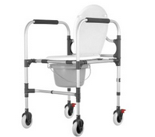 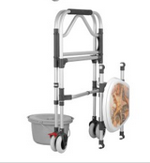 Zdjęcia poglądowe

Pozycja | Symbol | Nazwa
76. | FG | Fotel geriatryczny ze stolikiem

Wymiary: szerokość: 74 – 76 cm; głębokość: 42 – 46 cm; wysokość: 118 – 122 cm
Fotel geriatryczny przeznaczony dla osób starszych, cierpiących na paraliż czterokończynowy, po udarach lub pacjentów długotrwale leżących. Konstrukcja zapewnia wsparcie głowy i pleców. Fotel posiada regulację wysokości podłokietników - do wysokości siedziska, niezależnie płynnie odchylane oparcie na sprężynie hydraulicznej i niezależnie odchylane podparcie podnóżka pod łydki, stolik terapeutyczny zakładany na podłokietniki, cztery kółka jezdne. Fotel obity jest trwałą i praktyczną ekoskórą medyczną. Maksymalne obciążenie fotela minimum 130 kg.

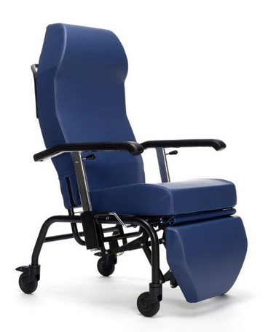 Zdjęcie poglądowe

Pozycja | Symbol | Nazwa
77. | SPU | System pasów unieruchamiających magnetycznych – zestaw

Kompletny zestaw pasów do unieruchamiania pacjenta w łóżku szpitalnym lub w transporcie medycznym na noszach lub na wózku transportowym. Przy pomocy tego zestawu można unieruchamiać całe ciało pacjenta (klatka piersiowa, brzuch, nadgarstki, kostki) lub tylko poszczególne partie jego ciała. Uprzęże i pasy wykonane są z trwałej i mocnej dzianiny. Pasy posiadają otwory regulacyjne w celu szybkiego dopasowania do miejsca aplikacji na ciele pacjenta. Zapinane są przy pomocy specjalnych zamków magnetycznych, do otwarcia, których można użyć tylko kluczy magnetycznych zawartych w zestawie. Jest to certyfikowany wyrób medyczny.

Jeden zestaw pasów składa się z:
- pas brzuszny z pasem kroczowym - komplet
- szelki na ramiona - komplet
- paski do obu rąk - komplet
- paski do obu stóp - komplet
- patentowe zamki magnetyczne - 11 szt.
- klucze magnetyczne - 2 szt.
77.A. Zestaw pasów w rozmiarze: S.
77.B. Zestaw pasów w rozmiarze: M.
77.C. Zestaw pasów w rozmiarze: L.

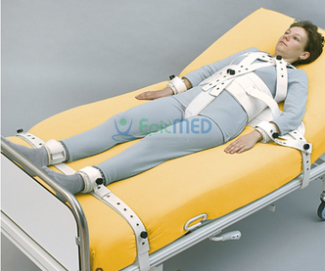 Zdjęcie poglądowe

Pozycja | Symbol | Nazwa
78. | ROZ | Rękawice ochronne - zestaw

Rękawice ochronne bez palcowe zabezpieczające przed samodzielnym, niepożądanym rozbieraniem się oraz natrętnymi czynnościami m.in. uporczywym drapaniem, wyrywaniem wenflonu, wyrywaniem sondy nosowej, cewnika lub peg'a, przeznaczone głównie dla osób starszych z chorobą Alzheimera, zaawansowanym otępieniem, demencją czy dla chorych psychiatrycznych. Dzięki zastosowaniu opaski rzepowej i specjalnemu sposobowi zakładania rękawice są praktycznie niemożliwe do ściągnięcia przez pacjenta oraz skutecznie ograniczają niepożądaną aktywność. Jednocześnie dłonie w zapiętej rękawicy mają zapewnioną dużą wygodę i swobodę ruchu. Mankiet izoluje od opaski, co daje komfort pacjentowi, a jej zamocowanie na nadgarstku zapobiega uciskowi naczyń krwionośnych. Wykonane z dwóch warstw miłej w dotyku i przewiewnej dzianiny. Produkt unisex, odpowiedni dla kobiet i mężczyzn. Można prać w temperaturze 60°C. Jest to certyfikowany wyrób medyczny.
Zestaw składa się z dwóch rękawic – jednej na lewą rękę i drugiej na prawą rękę oraz czterech wkładek usztywniających.
78.A. Zestaw rękawic w rozmiarze: S/M.
78.B. Zestaw rękawic w rozmiarze: L/XL.

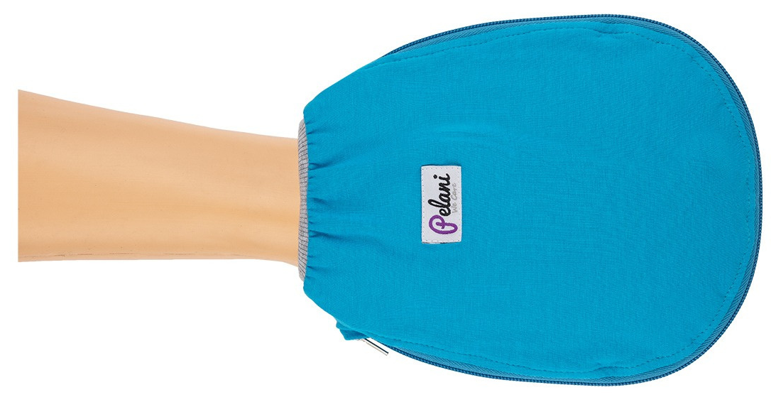 Zdjęcie poglądowe

Pozycja | Symbol | Nazwa
79. | KP | Krzesło prysznicowe

Wymiary: szerokość siedziska: 46 – 50 cm; głębokość siedziska: 28 – 32 cm; wysokość regulowana w zakresie: 36 – 47 cm
Krzesło prysznicowe na aluminiowej ramie anodyzowanej. Posiada siedzisko i oparcie wykonane z łatwo zmywalnego polietylenu odpornego na działanie wody. Nogi krzesła posiadają możliwość regulacji wysokości i zakończone są antypoślizgowymi nasadkami gumowymi.

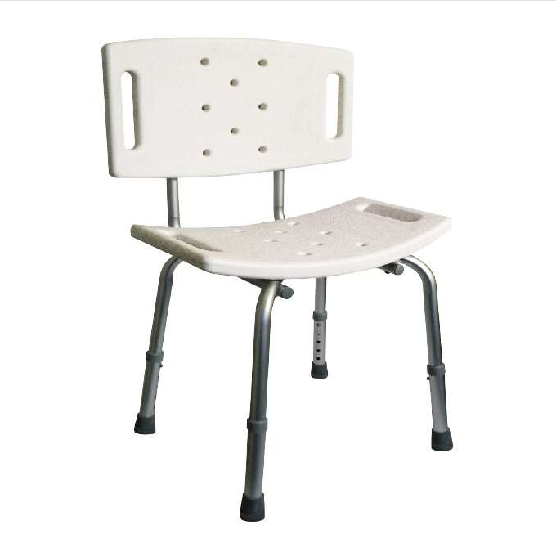 Zdjęcie poglądowe

Pozycja | Symbol | Nazwa
80. | PS | Parawan składany

Wymiary: szerokość: 204 - 208 cm; wysokość: 180 - 185 cm
Parawan składany 3-skrzydłowy. Odchylanie skrzydeł następuje bez zawiasowo. Parawan posiada 4 kółka z hamulcami. Ekran parawanu wykonany ze skóropodobnego materiału przeznaczonego dla medycyny, który cechuje większa sztywność niż klasyczne materiały na ekrany, nie jest konieczne jego pranie, wysoki poziom zmywalności, materiał pozwala na dezynfekcję medycznymi środkami (bez alkoholu).

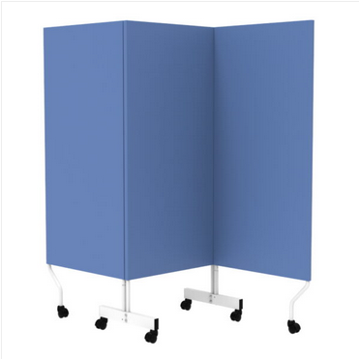 Zdjęcie poglądowe

Pozycja | Symbol | Nazwa
81. | PKZ | Pasy krępujące - zestaw

Pasy krępujące na nadgarstki i kostki będące certyfikowanym wyrobem medycznym. Pas wyposażony w metalową sprzączkę, dzięki której jest solidny i wygodny w użytkowaniu. Wewnątrz pas wykonany jest z białej, wygodnej bawełny zapobiegającej otarciom. Zewnętrzna część pasa zapinana rzepem, który ułatwia szybkie dopasowanie do pacjenta. Maksymalny obwód nadgarstka i kostki to 34 cm. Długość pasa mocującego wynosi minimum 100 cm. Jeden zestaw zawiera: dwa pasy na nadgarstek i dwa pasy na nogę (razem 4 pasy).

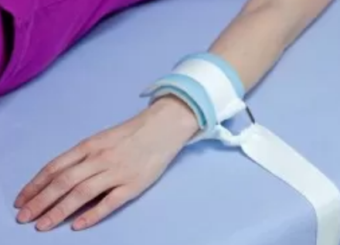 Zdjęcie poglądowe

Pozycja | Symbol | Nazwa
82. | PKM | Pasy krępujące magnetyczne - zestaw

Pasy do całkowitego unieruchomienia nadgarstków i kostek z kodowanym zapięciem magnetycznym. Obwód nadgarstka lub kostki regulowany w zakresie 10-34 cm. Wykonane są z trwałej i mocnej dzianiny, która chłonie wilgoć. Możliwość prania w temperaturze do 95°C. Wnętrze opasek wykonane jest z miękkiej w dotyku wyściółki, zapobiegającej odleżynom i otarciom. Opaski zawierają obszar zapinany na rzep, który pozwala na szybsze zapinanie, zwiększając bezpieczeństwo systemu. Jest to certyfikowany wyrób medyczny.
Jeden zestaw zawiera:
- dwa pasy na nadgarstek,
- dwa pasy na kostkę,
- osiem kodowanych zamków magnetycznych,
- dwa kodowane klucze magnetyczne.

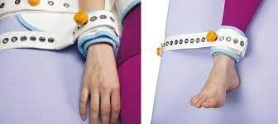 Zdjęcie poglądowe

Pozycja | Symbol | Nazwa
83. | WL | Waga lekarska

Elektroniczna medyczna waga osobowa klasy III wyposażona we wzrostomierz, przeznaczona do ważenia pacjentów. Obciążenie minimum 200 kg. Dokładność ważenia do 200 g. Zakres pomiaru wysokości pomiędzy 20 - 205 cm. Podziałka, co 1 mm. Waga posiada wyświetlacz LCD, z funkcjami: odwrócenia kierunku wyświetlania, TARA, HOLD, Body Mass Index, automatyczne wyłączanie. Zasilanie: bateryjne lub sieciowe (zasilacz w zestawie). Wzrostomierz jest podkładany pod platformę.

Zdjęcie poglądowe

Pozycja | Symbol | Nazwa
84. | TL | Taboret lekarski

Taboret lekarski posiada pięcioramienną podstawę wykonaną z metalu, samohamowne kółka jezdne do twardych powierzchni, amortyzator gazowy umożliwiający płynną regulację wysokości siedziska w zakresie 50 - 67 cm, siedzisko tapicerowane o średnicy 35 - 40 cm oraz grubości 9 - 10 cm.

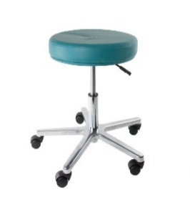 Zdjęcie poglądowe

Pozycja | Symbol | Nazwa
85. | MDG | Miska do mycia głowy

Nadmuchiwana miska do mycia głowy składa się z przenośnego prysznica o pojemności 8 litrów oraz 10 litrowej miski do mycia włosów. Podwójne komory powietrzne są niezależne od siebie i dmuchane ustnie lub pompką. Wodę z miski można wypuścić za pomocą zintegrowanej rurki.

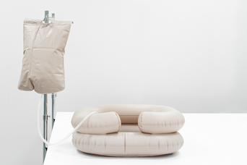 Zdjęcie poglądowe

Pozycja | Symbol | Nazwa
86. | MB | Myjka do basenów i kaczek - komplet

Wymiary: szerokość: 600 mm; wysokość: 940 mm; głębokość: 650 mm
Wymiary komory: 400 x 500 x 350 mm
Myjka przeznaczona do mycia i dezynfekcji naczyń sanitarnych typu kaczka, basen itp. Maksymalny załadunek przy standardowym koszu to basen, pokrywa i 2 kaczki. Urządzenie w pełni automatyczne, obsługiwane bez użycia rąk. Posiada 2 programy (standardowy i intensywny) uruchamiane za pomocą przycisków nożnych. Myjka zbudowana ze stali nierdzewnej. Ładowana od góry. Parametry techniczne:
- urządzenie nieprzelotowe, z załadunkiem od góry przeznaczone do opróżniania, mycia i dezynfekcji pojemników na wydzieliny i wydaliny ludzkie; płuczka pełniąca dodatkowo funkcję zlewu – możliwość wygodnego wylewania nieczystości np. z wiadra bezpośrednio do komory bez ryzyka rozlania na podłogę;
- minimalny załadunek na cykl: 1 basen+1 pokrywa+2 kaczki lub 6 kaczek lub 3 baseny;
- na wyposażeniu kosz do automatycznego obracania o 180 stopni mytych basenów i misek celem ich opróżnienia w momencie zamykania pokrywy oraz kosz wielofunkcyjny do dezynfekcji wiader 20 L o średnicy 38 cm;
- bezpieczny załadunek: w momencie załadunku basen trzymany jedną ręką za uchwyt, bez konieczności, przekładania, obracania i podpierania go drugą ręką celem aplikacji w koszu załadowczym;
- możliwość dezynfekcji 3 basenów w jednym cyklu;
- mycie i dezynfekcja przedmiotów za pomocą minimum 12 dysz natryskowych w tym minimum 4 obrotowych;
- dysze myjące wykonane ze stali nierdzewnej;
- zasilanie elektryczne 230V/ 50Hz lub 400V/3+N/50Hz;
- całkowita moc max. 4 500 W;
- urządzenie wykonane w całości ze stali nierdzewnej;
- komora głęboko tłoczona;
- uszczelka komory niewymagająca wymiany w okresie eksploatacji zlokalizowana na pokrywie urządzenia;
- w pełni zautomatyzowany cykl pracy;
- urządzenie wyposażone w przyciski nożne uruchamiające wybrany cykl;
- dwa cykle: standardowy, intensywny;
- dodatkowa funkcja spłukiwania komory w przypadku wylania nieczystości (np. z wiadra) do komory, uruchamiana automatycznie za pomocą czujnika zbliżeniowego na przedniej ścianie urządzenia;
- drzwi komory otwierane i zamykane automatycznie, bez użycia rąk;
- kolorowy, dotykowy wyświetlacz informujący o wybranym programie, parametrach cyklu i temperaturze;
- czas cyklu dla standardowego programu maksymalnie 5 minut;
- przystosowane do pracy z wodą ciepłą i zimną – surową, nieuzdatnioną;
- podłączenie wody zimnej i ciepłej: ¾’’;
- odpływ 100 mm w podłodze lub ścianie;
- schładzanie po zakończeniu dezynfekcji;
- wbudowane 2 pompy podajnika detergentu;
- temperatura dezynfekcji termicznej regulowana w zakresie 85 - 93°C;
- możliwość ustawienia parametru A0 3000;
- jednoczęściowa komora w całości wykonana ze stali nierdzewnej z zaokrąglonymi kątami, umożliwiającymi swobodne spływanie płynów;
- szafka do umieszczania pojemnika z detergentem wewnątrz urządzenia;
- automatyczne uchylanie pokrywy po skończonym cyklu.
Razem z myjką do basenów i kaczek Wykonawca dostarczy:
- pojemnik 5L płynu zmiękczającego wodę oraz
- dwa pojemniki 5L detergentu 3 w 1 tj. detergent + odkamieniacz + środek zwilżający
- pięć zestawów kaczek i basenów; w skład jednego zestawu wchodzą:
- - pojemnik na mocz dla kobiet o pojemności ok. 600 ml
- - pojemnik na mocz dla mężczyzn o pojemności ok. 1 200 ml
- - basen sanitarny.
Pojemniki oraz basen wykonane z wysokiej jakości tworzywa odpornego na działanie preparatów dezynfekujących oraz umożliwiające sterylizacje w autoklawie.

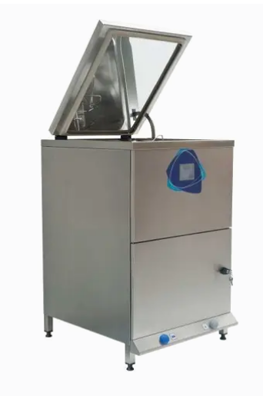
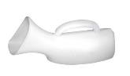 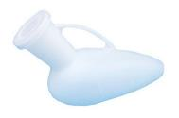 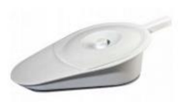 Zdjęcia poglądowe

Pozycja | Symbol | Nazwa
87. | LE | Leżanka

Wymiary: szerokość: 70 – 80 cm; długość: 200- 210 cm; wysokość regulowana w zakresie: 45 - 105 cm
Leżanka posiada stabilną stalową konstrukcję pokrytą farbą proszkową. Trzy częściowe leże łamane do pozycji Pivota z otworem na twarz i zatyczką w podgłówku. Regulacja wysokości odbywa się za pomocą siłownika elektrycznego sterowanego pilotem ręcznym. W leżance łożyskowany mechanizm regulacji wysokości. Poszczególne części blatu regulowane są poprzez sprężyny gazowe. Leżanka posiada regulację kąta podgłówka w zakresie od 70° do 40° za pomocą sprężyny gazowej oraz regulację kąta łamania blatu w zakresie od 0° do 30° za pomocą sprężyny gazowej. Maksymalne dopuszczalne obciążenie minimum 160 kg.

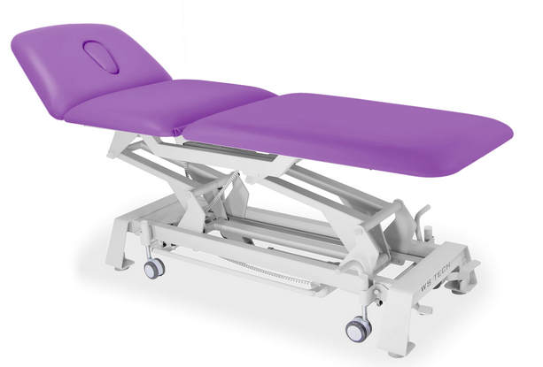 Zdjęcie poglądowe

Pozycja | Symbol | Nazwa
222. | KBR | Kombinezon bez rękawa

Kombinezon dla dorosłych bez rękawów z krótkimi nogawkami wykonany z miękkiego jerseyu (bawełna 95% z 5% dodatkiem elastanu) posiada rozdzielny zamek w nogawkach, który ułatwia wymianę pieluchy bez konieczności całkowitego rozbierania, specjalne zabezpieczenie końcówki zamka w kroku blokuje możliwość samodzielnego rozsunięcia przez pacjenta, zamek na plecach ułatwia przebieranie, ściągacze nogawek, dodatkowa przestrzeń w kroku, która pozwala na wygodne umieszczenie pieluchy. Kombinezon posiada nieprzemakalną warstwę ochronną – przód + tył, oraz w jednej nogawce specjalny otwór na cewnik i kieszeń na worek. Kolorystyka do wyboru przez Zamawiającego.
222.A. Kombinezon bez rękawa w rozmiarze: M.
222.B. Kombinezon bez rękawa w rozmiarze: L.

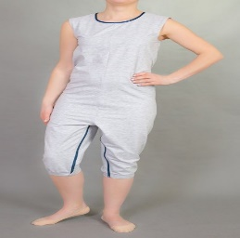 Zdjęcie poglądowe

Pozycja | Symbol | Nazwa
223. | KKR | Kombinezon z krótkim rękawem

Kombinezon dla dorosłych z krótkimi rękawami i długimi nogawkami wykonany z miękkiego jerseyu (bawełna 95% z 5% dodatkiem elastanu) posiada rozdzielny zamek w nogawkach, który ułatwia wymianę pieluchy bez konieczności całkowitego rozbierania, specjalne zabezpieczenie końcówki zamka w kroku blokuje możliwość samodzielnego rozsunięcia przez pacjenta, zamek na plecach ułatwia przebieranie, ściągacze nogawek, dodatkowa przestrzeń w kroku, która pozwala na wygodne umieszczenie pieluchy. Kombinezon posiada nieprzemakalną warstwę ochronną – przód + tył, oraz w jednej nogawce specjalny otwór na cewnik i kieszeń na worek. Kolorystyka do wyboru przez Zamawiającego.
223.A. Kombinezon z krótkim rękawem w rozmiarze: S.
223.B. Kombinezon z krótkim rękawem w rozmiarze: M.

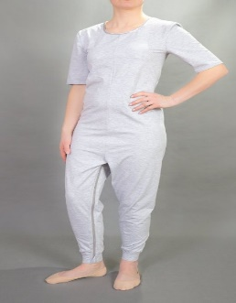 Zdjęcie poglądowe

Pozycja | Symbol | Nazwa
224. | KDR | Kombinezon z długim rękawem

Kombinezon dla dorosłych z długimi rękawami i długimi nogawkami wykonany z miękkiego jerseyu (bawełna 95% z 5% dodatkiem elastanu) posiada rozdzielny zamek w nogawkach, który ułatwia wymianę pieluchy bez konieczności całkowitego rozbierania, specjalne zabezpieczenie końcówki zamka w kroku blokuje możliwość samodzielnego rozsunięcia przez pacjenta, zamek na plecach ułatwia przebieranie, ściągacze nogawek, dodatkowa przestrzeń w kroku, która pozwala na wygodne umieszczenie pieluchy. Kombinezon posiada nieprzemakalną warstwę ochronną – przód + tył, oraz w jednej nogawce specjalny otwór na cewnik i kieszeń na worek. Kolorystyka do wyboru przez Zamawiającego.
224.A. Kombinezon z długim rękawem w rozmiarze: M.
224.B. Kombinezon z długim rękawem w rozmiarze: L.
224.C. Kombinezon z długim rękawem w rozmiarze: XL.

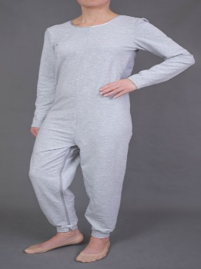 Zdjęcie poglądowe

